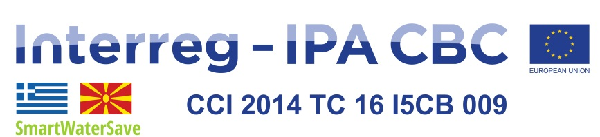
PRESS RELEASE

SmartWaterSave – 3rd Project Meeting
PCE Proleter – Municipality of Resen
Hosted by: PCE Proleter Resen, Project Beneficiary 3 (PB3) of the “A real time monitoring and leakage detection and reduction system in water distribution networks ”
SmartWaterSave project in the framework of the “INTERREG IPA Cross Border Cooperation Programme CCI 2014 TC 16 I5CB 009”.
Date: 23/3/2021

Venue: Online meeting using Zoom platform
The 3rd Project meeting was organized by PCE Proleter, Municipality of Resen and took place on Tuesday, 23rd of March 2021 using the Zoom communication platform. The other participants present were the remaining project partners:
- The Municipality of Prespes [Partner No1 of the project],
- Aristotle University of Thessaloniki [Partner No2 of the project],
- Faculty of Electrical Engineering and Information Technologies of Ss Cyril and Methodius University in Skopje [Partner No4 of the project].
A representative of the Joint Secretariat of the programme, Mrs. Kouliali, was also present at the meeting. The partners presented the necessary actions that had been performed and the future scheduled actions. It was emphasized that there were significant delays due to the COVID-19 pandemic in both countries, but it was agreed to accelerate the implementation of the program. It was agreed to summarize the results at the next online meeting, which would be held at the end of May.

ИНФОРМАЦИЈА ЗА МЕДИУМИ
Трет состанок на проектот SmartWaterSave
ЈКП Пролетер – Општина Ресен
Домакин: ЈКП Пролетер Ресен, партнер бр.3 во проектот “Мониторинг во реално време и откривање и намалување на истеци во водоснабнителните мрежи“ SmartWaterSave од програмата INTERREG IPA Cross Border Cooperation Programme CCI 2014 TC 16 I5CB 009”.
Дата: 23.03.2021г.
Место: видео конференција преку платформата Zoom
Третиот состанок на проектот „ SmartWaterSave беше организиран од ЈКП Пролетер Ресен и се одржа на вторник, 23.03.2021 преку платформата за видео конференции Zoom. На состанокот присуствуваа и сите останати партнери:
- Општина Преспа [партнер бр. 1],
- Универзитетот Аристотел од Солун [партнер бр. 2],
- Факултетот за електротехника и информациски технологии, Универзитет Св. Кирил и Методиј во Скопје [партнер бр. 4].
На состанокот беше присутна и г-ѓа Коулиали, претставник на Генералниот секретаријат на програмата. Парнерите преку презентации ја образложија досегашната работа на проектот, како и идните планови. Нагласени беа сериозни отстапувања од плановите поради пандемијата Ковид-19, меѓутоа се постигна согласност дека оставарувањето на зададените обврски ќе биде забрзано во периодот што следи. Наредниот состанок на проектот ќе биде на крајот на месец мај кога се очекува да бидат спроведени поголемиот дел од обврските.

